 | Apellidos, Nombre: Amado Cibreiro Andrés

 | Empleando Oracle Java y NetBeans, desarrolla una interfaz gráfica empleando el patrón de diseño MVC para realizar la gestión de las reservas del “Salón Palace” del Hotel ALD. Los requisitos que debe se deben cumplir son:
- Recolección de datos:
  - Nombre, correo electrónico y teléfono de la persona que hace la reserva.
  - Fecha del evento.
  - Tipo de evento: banquete, jornada o congreso.
  - Número de asistentes.
  - Cocina, a elegir entre las siguientes opciones: buffet, carta, cita con el chef, sin servicio de cocina.
  - Preguntar si se necesitarán habitaciones para los asistentes al evento.
- Comportamiento:
  - El diálogo de la reserva debe permitir aceptar o cancelar la misma del siguiente modo:
    - Al aceptar debe mostrarse el mensaje de “Reserva realizada”, así como los datos de referentes a la reserva.
    - Al cancelar debe cerrarse el diálogo que permite realizar la reserva.
- Tipo de interfaz:
  - Ventana modal que irá conectada a la interfaz principal de la aplicación y será accesible desde el menú “Gestionar Salón Palace”.
- Elementos a usar de forma adecuada en la interfaz:
  - Label.
  - Text Field.
  - Button.
  - Check Box.
  - Radio Button.
  - Combo Box.
  - Spinner.
- Normas para la nomenclatura de los componentes en Java:
  - Establecer nomenclatura adecuada para cada uno de los componentes en formato camelCase.
- Comportamiento de los elementos:
  - Todos los elementos deben proporcionar un tooltip descriptivo en relación a la funcionalidad.
- Forma de entrega:
  - Añade a este documento las capturas de pantalla en las que se muestre la aplicación en funcionamiento.
  - Entrega el proyecto de NetBeans, incluyendo el distribuible, comprimido en formato zip empleando la nomenclatura siguiente:
    - UD1_apellido1_apellido2_nombre_tarea_3.zip

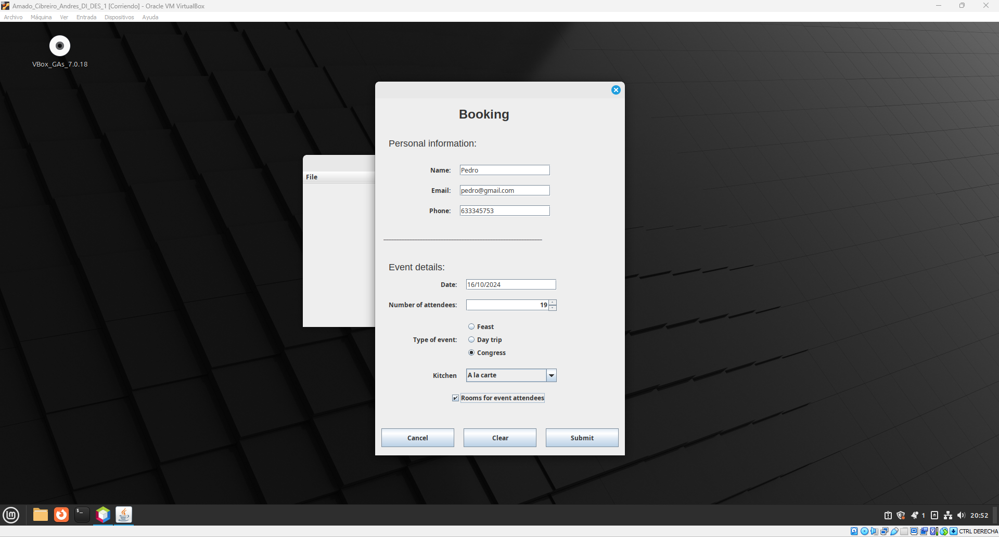Figura 1: Formulario cubierto

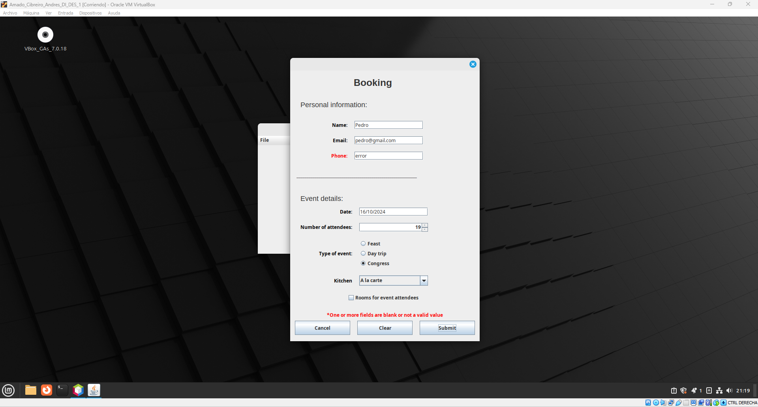Figura 2: Si ponemos un campo que tenga un error de tipo/seleccion o esté vacío, saltará una etiqueta de error y se pintará la etiqueta de donde proviene el fallo (Todos los campos son requeridos excepto el chekbox, ya que marcado o desmarcado es una respuesta válida)

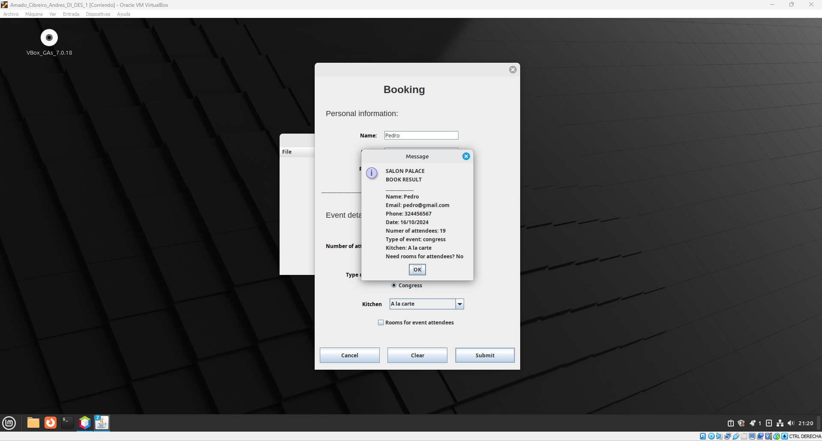Figura 3: Funcionamiento de boton de Submit

